

НАЦІОНАЛЬНИЙ ТЕХНІЧНИЙ УНІВЕРСИТЕТ УКРАЇНИ

«КИЇВСЬКИЙ ПОЛІТЕХНІЧНИЙ ІНСТИТУТ імені Ігоря Сікорського»

ФАКУЛЬТЕТ ПРИКЛАДНОЇ МАТЕМАТИКИ

# Кафедра системного програмування та спеціалізованих комп’ютерних систем

**Лабораторна робота №1**

з дисципліни

**«Бази даних і засоби управління»**

## Тема: «Проектування бази даних та ознайомлення з базовими операціями СУБД PostgreSQL»

Виконав: студент ІІI курсу

ФПМ групи КВ-84

Іванюк В. І.

Перевірив:

Київ – 2020

**Варіант (опис обраної предметної галузі):**

Замовлення, що містять різну продукцію, та інформацію про замовників.

**Вимоги до звітування щодо пунктів 1-4 завдання:**

*У звіті щодо пункту №1 завдання має бути:*

* перелік сутностей з описом їх призначення;
* графічний файл розробленої моделі «сутність-зв’язок»;
* назва нотації.

*У звіті щодо пункту №2 завдання має бути:*

* опис процесу перетворення (наприклад, “сутність А було перетворено у таблицю А, а зв’язок R (M:N) зумовив появу додаткової таблиці R1 тощо);
* схему бази даних у графічному вигляді **з назвами таблиць (!) та зв’язками між ними.**

*У звіті щодо пункту №3 завдання має бути:*

* пояснення щодо відповідності схеми бази даних нормальним формам НФ1, НФ2 та НФ3. У випадку невідповідності надати опис необхідних змін у схемі;
* У випадку проведення змін у схемі бази даних надати оновлену версію схеми, інакше - не наводити схему.

*У звіті щодо пункту №4 завдання має бути:*

* навести копії екрану з pgAdmin4, що відображають назви та типи стовпців (доступне у закладці “Columns” властивостей “Properties” таблиць дерева об’єктів у pgAdmin4);
* навести копії екрану з pgAdmin4, що відображають вміст таблиць бази даних у PostgreSQL. Таблиці на зображенні обов'язково **повинні мати назву**!

**Пункт №1:**

**Перелік сутностей з описом їх призначення:**

Сутність “Продукція” призначена для ідентификації одиниці товару та ціни товару.

Сутність “Продкуція замовлення” призначена для визначення продукції в замовленні, ії кількості та до якого замовлення пона належить.

Сутність “Замовлення” призначена для визначення замовлення та замовника.

Сутність “Замовник” призначена для ідентифікації замовника.

**Графічний файл розробленої моделі «сутність-зв’язок»:**

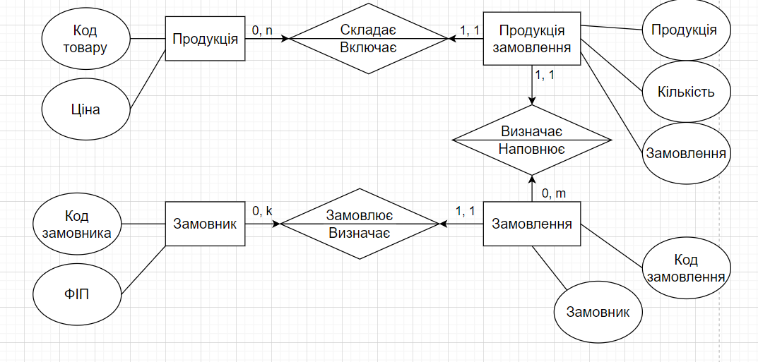

**Назва нотації:** Нотація Чена

**Пункт №2:**

**Опис процесу перетворення:** Сутності “Продукція”, “Продукція замовлення”, “Замовлення” та “Замовник” було перетворено у таблиці з відповідними назвами та атрибутами.

**Схема бази даних у графічному вигляді:**

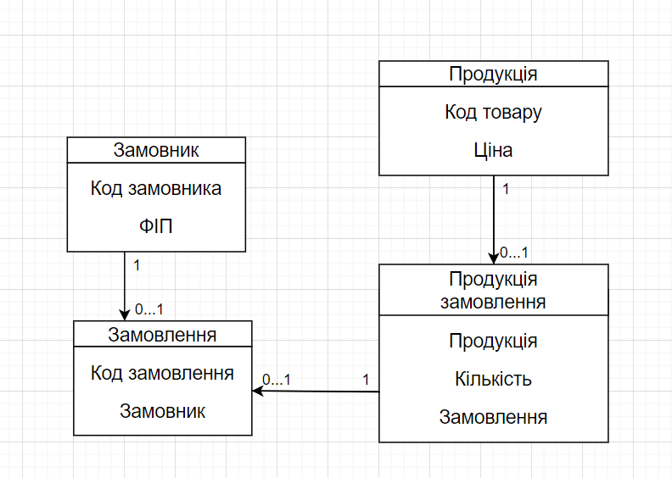

**Пункт №3:**

**Пояснення щодо відповідності схеми бази даних нормальним формам:**

* Схема БД відповідає 1NF, так як кожна таблиця може мати лише одне значення атрибутів.
* Схема БД відповідає 2NF, так як схема відповідає 1NF та кожен неключовий аргумент залежить від потенційного ключа.
* Схема БД відповідає 3NF, так як схема відповідає 2NF та відсутні транзитивні функціональні залежності неключових атрибутів від ключових

**Пункт №4 :**

**Копії екрану з pgAdmin4, що відображають назви та типи стовпців та їх вміст бази даних у PostgreSQL:**

